Проект расписания ОГЭ и ГВЭ на 2021 год

ОГЭ
ОГЭ для выпускников 9 классов также планируется провести в три этапа: досрочный (с 20 апреля по 14 мая), основной (с 21 мая по 1 июля) и дополнительный (с 3 по 22 сентября).
https://egov-buryatia.ru/upload/iblock/416/4162d56ef927bbede0fbdd82721087ee.jpg
ОСНОВНОЙ ПЕРИОД ОГЭ:
21 мая (пятница) - иностранные языки (английский, французский, немецкий, испанский);
22 мая (суббота) - иностранные языки (английский, французский, немецкий, испанский);
25 мая (вторник) - история, физика, биология, химия;
28 мая (пятница) - обществознание;
1 июня (вторник) - биология, информатика и информационно-коммуникационные технологии (ИКТ), география, химия;
4 июня (пятница) - русский язык;
8 июня (вторник) - математика;
11 июня (пятница) - литература, физика, информатика и информационно-коммуникационные технологии (ИКТ), география.

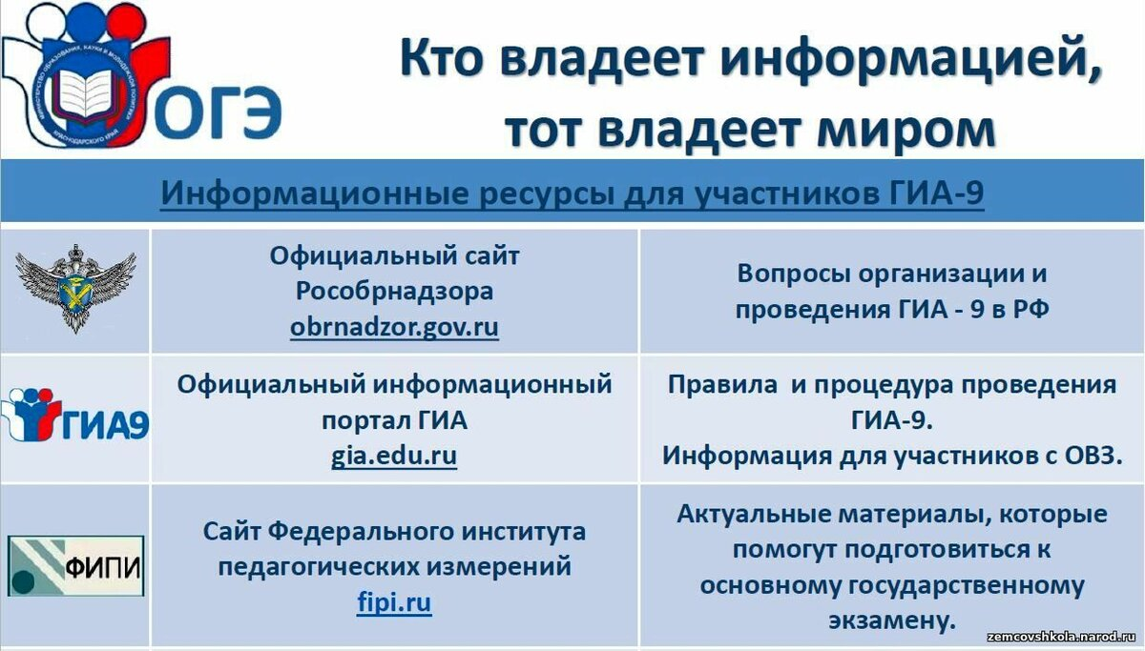
http://pre4istoescool.smol.eduru.ru/media/2020/03/13/1254070115/poleznayainformaciya.jpg
Заявления на участие в ЕГЭ и ГВЭ-11 принимаются до 1 февраля 2021 года,
на участие в ОГЭ и ГВЭ-9 – до 1 марта 2021 года.
Для помощи в подготовке к ЕГЭ Рособрнадзор в течение октября проводит серию онлайн-консультаций с участием разработчиков экзаменационных материалов, которые доступны на страницах ведомства в соцсети «ВКонтакте» и на YouTube.

